DAGSKOSTFORSLAG
Morgen | - Diverse typer af grød.  - Surmælksprodukter  - Røræg/blødkogt æg/omelet  - Franskbrød/rugbrød uden kerner og skorpe m. smør/ost/marmelade mv.
Frokost | - Brød uden kerner og skorpe med smør og blødt pålæg.  - Pålæg: Leverpostej, paté, kødpølse, laksepostej, røget laks, hellefisk, ørred, sild, makrelguf, ål, fiskekonserves, tunsalat, torskerogn, rejer, smøreost, hytteost, røræg, gratin o. lign.  Se også forslag under Aftensmad.
Aftensmad | - Gennemkogte, mosede kartofler/grøntsager eller kartoffelmos/grøntsags mos eller ris/pasta tilsat smør og, fløde og/eller sovs.  - Kogt kød/farsretter fx frikadeller, kødboller og kødsovs.  - Dampet fisk.  - Røræg, æggekage, æggestand, omelet.  - Supper med konsistens som kakaomælk (blød/ensartet)  - Tarteletter, tærte.
Mellemmåltider og/eller dessert | - Brød uden kerner og skorpe med smør/bløde oste/marmelade/pålæg.  - Is, fromage, chokolademousse.  - Frugtgrød, henkogt frugt med fløde eller vaniljecreme.  - Ymer, yoghurt.  - Koldskål (evt. hjemmelavet), milkshake og smoothie.
Drikkevarer | - Letmælk, sødmælk, kakaomælk.  - Milkshake, drikkeyoghurt, koldskål.  - Proteindrikke (købt eller hjemmelavet).  - Juice, saft, sodavand.  - Vand, te, kaffe.  OBS! Drikkevarer tilsættes ofte fortykningsmiddel.  Følg altid anbefalingen fra ergoterapeuten.
Tygge-synkevenlig kost – blød kost
Der er forskellige grader af tygge-synkebesvær, derfor skal madens og drikkevarernes konsistens tilpasses den enkelte.
Denne folder henvender sig til dig, som anbefales blød kost.
Blød kost kræver ikke en fuldstændig tyggefunktion. Det er en kostform egnet ved en moderat nedsat tygge, - og synkefunktion.
Alle ingredienser skal være naturligt bløde eller tilberedes, så de får en blød konsistens, dvs. koges, dampes, bages eller steges let.
Den bløde kost serveres som en sammenhængende kost med en blød konsistens.
Blød kost må ikke indeholde kerner, frø, nødder og hårde skorper.
Det er vigtigt at spise mange små måltider og mellemmåltider i løbet af dagen for at få dækket dit daglige behov for energi og protein.
Spis gerne 5-8 måltider dagligt.
På de næste sider er anbefalingerne for mad og drikkevarer ved blød kost. Ligeledes hvad du frarådes at spise, når du er vurderet til at spise blød kost.
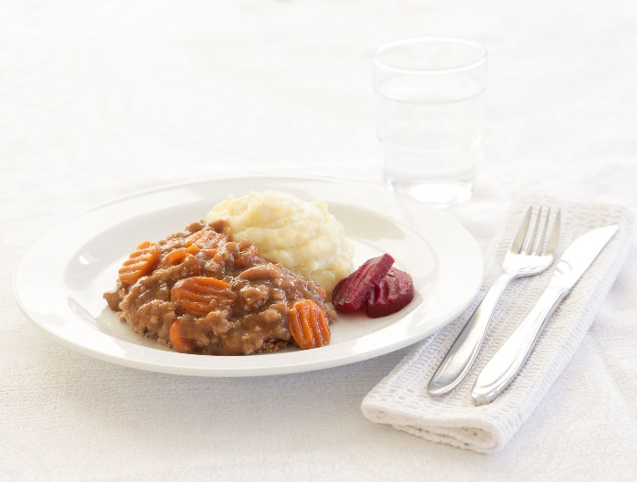
Fra Det Gode Madhus:
Findelt gullasch m. gulerødder og hjemmelavet kartoffelmos og rødbeder
Ingrediens | Anbefales | Frarådes
Brød, mel og gryn | - Rugbrød, grovbrød, hvedebrød uden kerner og uden skorpe.  - Alle typer af grød fx havregrød, øllebrød, risengrød.  - Mel uden hele kerner.  - Tærtedej og butterdej. | - Tørt og hårdt brød.  - Brød med kerner, frø, nødder og hård skorpe.
Kartofler, ris og pasta | - Hele, kogte kartofler, der kan moses.  - Kartoffelmos gerne tilsat smør og/eller fløde.  - Ris og pasta blandet med sovs/væde. | - Hårde, stegte kartofler fx kartoffelbåde og brasede kartofler.
Mælkeprodukter og ost | - Syrnede mælkeprodukter, koldskål, creme fraiche, piskefløde, kakaomælk og (fløde)is.  - Bløde oste fx smøreost, flødeost, hytteost, mozzarellaost. | - Hårde oste fx tern af skæreost
Kød, indmad, fisk og æg | - Alle typer kogt kød og hakket kød*. Meget blødt/mørt kød som gammeldags oksesteg el. kyllingelår, fars-retter eller kødsovs.  - Alle typer fjerkræ og indmad* (kogt frem for stegt).  - Alle typer fisk og skaldyr* (kogt/dampet frem for stegt).  - Pølser uden skind* (kogt frem for stegt)  - Røræg, æggestand, æggekage, omelet.  - Alle former for blødt pålæg såsom torskerogn, makrelguf, leverpostej, paté og kødpølse.  * Kødet skal hakkes før tilberedning. | - Hårdt, stegt kød, indmad, fisk og fjerkræ.  - Kød der er hakket efter tilberedning.
Fedtstof, saucer og dressing | - Planteolie, oliemargarine, margarine, blandingsprodukter og smør.  - Alle typer sauce og dressing.  - Mayonnaise, mayonnaise-salat, remoulade, peberrodssalat, ketchup, sennep, tomatpuré, sojasauce, engelsk sauce og chutney.

Ingrediens | Anbefales | Frarådes
Desserter, is, kage og slik | - Bløde typer desserter, is, mousse, fromage og kage.  - Alle typer sukker, honning og sirup.  - Marcipan, nougat, blød vingummi og flødeboller.  - Chokolade uden nødder, Nutella og peanutbutter uden klumper. | - Chokolade og kage med nødder.  - Kiks, knækbrød.  - Slik m. hård konsistens.
Grøntsager og krydderurter | - Kogte grøntsager der kan moses med en gaffel eller grøntsags mos.  - Supper med fløde eller cremefraiche.  - Alle typer kogte og mosede bælgfrugter fx gule ærter, bønner og linser.  - Høvlet peberrod, finthakket løg, finthakket peberfrugt, syltede grøntsager, blød avocado.  - Alle friske og tørrede, finthakkede krydderurter og krydderier. | - Bønner, bønnespirer, champignon, asparges, grøn salat og tomat m. sejt skind.
Frugt og marmelade | - Friske eller optøede frugter og bær.  - Moden melon, pære, fersken, banan og avocado.  - Kogt frugt som fx frugtgrød, frugtsuppe, frugtmos, frugtpuré.  - Konserveret blød frugt fx fersken og pære.  - Marmelade, syltetøj og gelé. | - Ananas.  - Hårde frugter fx æble.  - Frugter m. sejt skind fx blomme.
Diverse | - Bouillon, madkulør og eddike. | - Alle typer af nødder, frø, kerner og chips.
Drikkevarer | - Alle former for drikkevarer.  - Drikkevarer/væsker tilsættes ofte fortykningsmiddel til en konsistens som kakaomælk.  OBS! Følg altid anbefalingen fra ergoterapeuten.  Vær opmærksom på at der er forskel på fortyknings-midlerne! Kig på produktet for rette konsistens.

